

Data:

Teste realizado: Verificação se o Core está em funcionamento

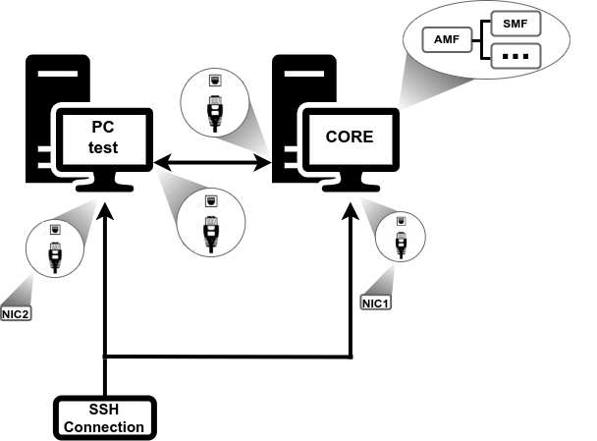Figura 1: Esquema do Setup

**Dados do Setup**

**Core**

Endereço de ip da maquina que corre o core (NIC1):

Endereço de ip do conteiner do amf:

**PC test**

Endereço de ip da maquina de teste (NIC2):

**Descrição do teste realizado**

Este teste consiste em verificar se o Core está em funcionamento, o teste é considerado bem sucedido quando se tentar comunicar com um dos elementos do Core (AMF) e se obtém uma resposta do Core.